בס"ד 09/11/17

**מטלה 1**

**מגישים:**

**בר ג'נח**

**עמית נוני**

**האפליקציה: WigleWifi**

קבצי המטלה:

קודים ראשיים:

**Rashi.**java - הקוד הראשי במטלה.

מריץ את פונק' start() של NewCSV ליצירת קובץ CSV הנדרש בסעיף 2.

לאחר מכן מאותו קובץ CSV יוצר 3 קבצי KML – אחד ללא פילטורים, אחד עם פילטור זמן ואחד עם פילטור מיקום.

**NewCSV**.java – קוד המבצע את סעיף 2.

בקוד מתודות: arraylist "ציבורי" אליו ייכנסו "שורות" הקובץ הסופיות וממנו יכתבו לתוך הקובץ.

Start המקבלת כתובת לתיקייה, בעזרת getDir משיגה רשימת קבצים רלוונטיים (כאלו שהגיעו מהאפליקצייה) ומעבירה אותם לפונקצית DirToCsv.

getDir המחזירה מערך קבצים (מקבלת פאת')

dirtoCSV המקבלת מערך קבצים ומבצעת עליהם מניפולציות בעזרת Best10 וכותבת לקובץ CSV הנדרש ע"י שימוש בWriteCsv

Best10 מקבלת פאת' לקובץ, מכניסה לתוך מטריצה, בה הפונקציה מבצעת פעולות ע"מ לקבל את 10 קליטות הWIFI החזקות בכל נק' דגימה, ומכניסה לlist ה"ציבורי".

**WriteCSV –**  קוד המקבל כתובת וLIST שבו נתוני הקליטות שסוננו בפונקצית NewCSV, וכותב אותו לקובץ CSV חדש בתיקייה שהוזנה ע"י המשתמש.

**Samples -** אובייקט שמכיל list מסוג Sample וממלא אותו מתוך כתובת לקובץ הCSV שנוצר בסעיף 2. יש לו פונקציות גט, וכן פונקצית פילטור המקבלת אובייקט סינון ועוברת על כל הLIST של הSample שלו, ובודקת עבור כל Sample האם הוא עומד בקריטריונים של הפילטר שהוזן לפונקציה; פונקציה זו מחזירה אוביקט Samples חדש בו רק הSample שעברו את הסינון.

**Sample -** אוביקט המכיל את נתוני שורה שלימה מקובץ הCSV שנוצר בסעיף 2, תכונות – position, time , wifi.

לאוביקט זה מספר פונקציות גט.

**Filter** - ממשק סינון. מכיל מתודה ריקה של סינון המקבלת אוביקט Sample ובודקת האם הוא עומד בקריטריון.

מסנני מיקום, זמן, וWIFI מממשים את ממשק זה ומסננים ע"פ קריטריונים שנקבעים בבנאי שלהם.

בגיט ישנם מס קבצי WIFI שהתקבלו מהאפליקצייה וכן את קבצי הKML שנוצרו ע"י הרצת הפונקציות.

**צילומי מסך:**

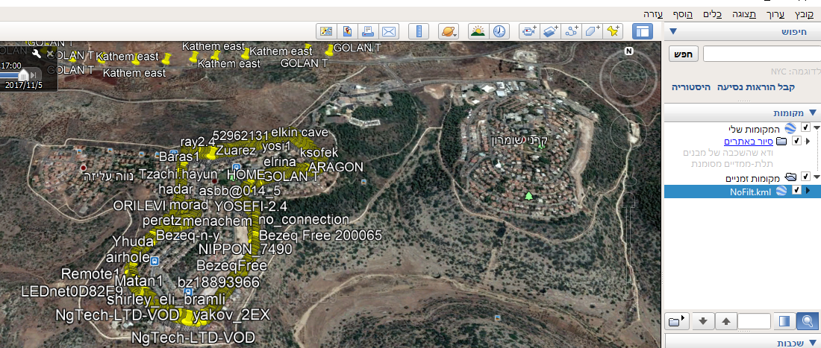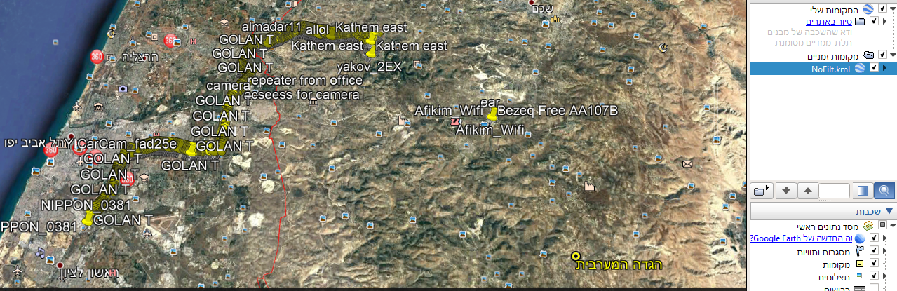

בשני הצילומים מעלה ניתן לראות טעינת קובץ Nofilt , צילום ראשון עם תקריב על מסלול הקלטה בישוב קרני שומרון ובשני מבט על – כלל ההקלטות (לצורך הבנת המפה – הקלטות הישוב קרני שומרון נמצאות גם בחלק העליון של הצילום השני. ה"מסלול" הינו נסיעה מקרני שומרון לדרום)

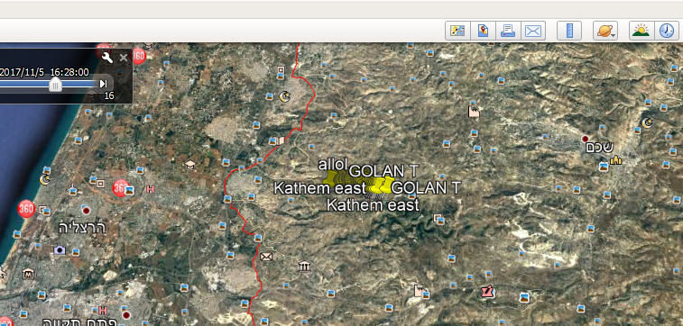

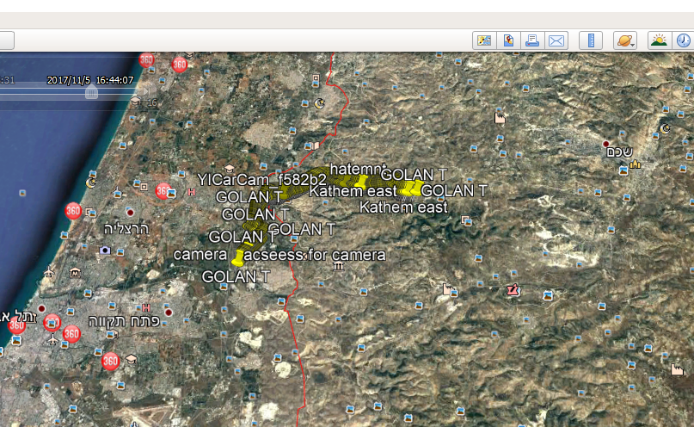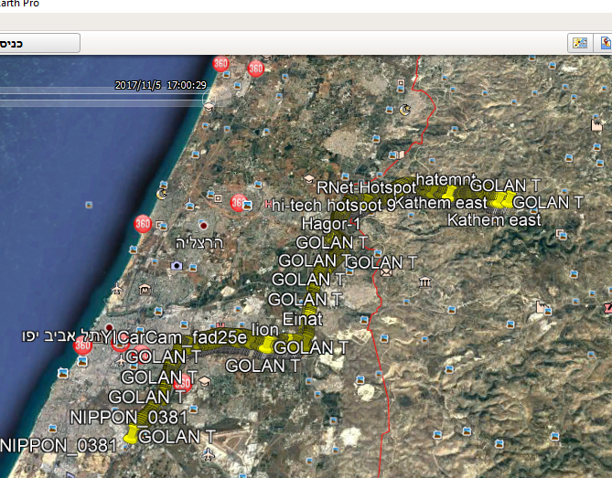

בשלושת הצילומים מעלה ניתן לראות את גלילת סרגל הזמן ונקודות ההקלטה המתווספות במהלך מסלול הנסיעה.

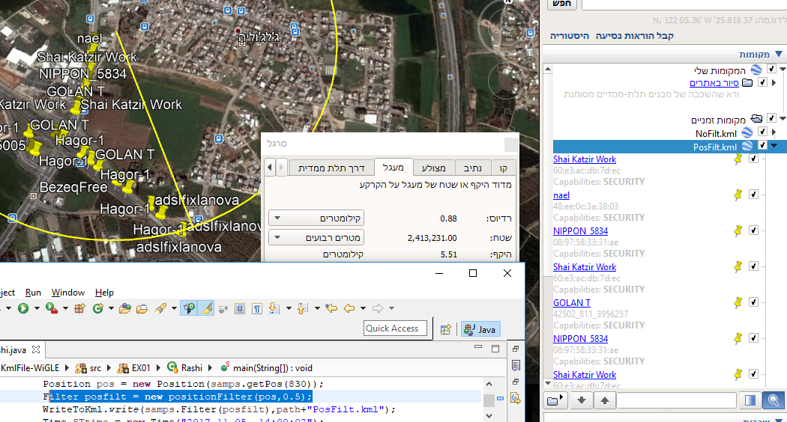

בתמונה זו ניתן לראות את טעינת הקובץ posfilt שמסונן ע"פ ההגדרות בעת יצירת קובץ הסינון (המסומן בתחתית התמונה בחלון האקליפס) – ההגדרות הינן נק ומרחק חצי קילומטר ממנה.

כפי שניתן להבחין, בין 2 הנקודות הרחוקות ביותר בין הנקודות המופיעות במפה המרחק אינו יותר מקילומטר (משמע – שתיהן לא במרחק גדול מחצי קילומטר מנק ההשוואה שנמצאת במרכז הנקודות).

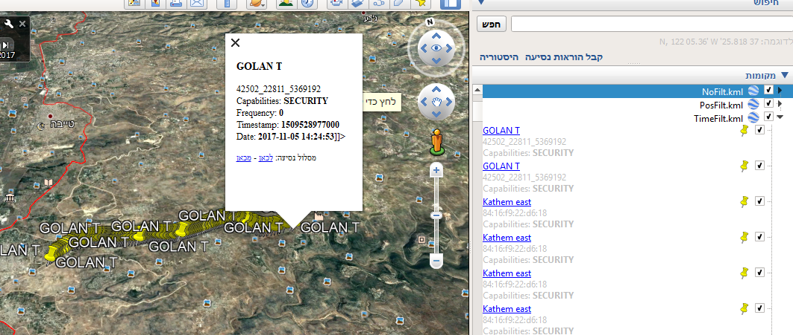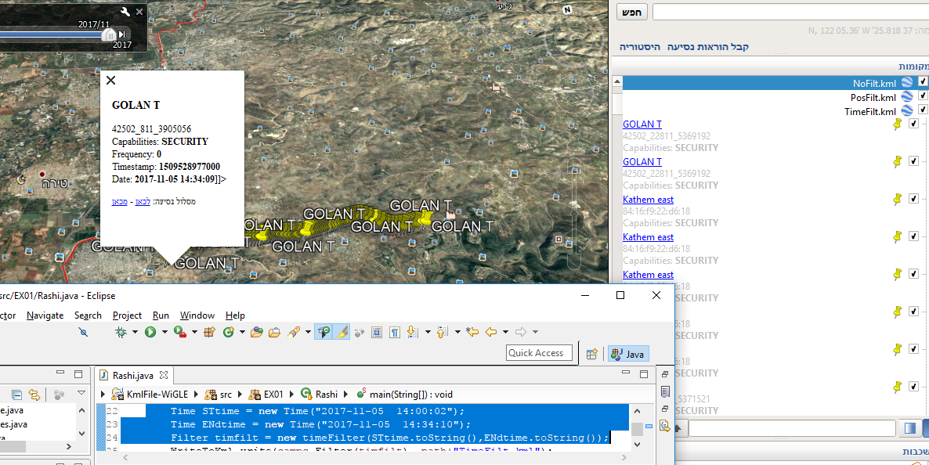

בשתי התמונות האחרונות אנו רואים טעינת קובץ timefilt שנוצר בעזרת סינון טווחי הזמן כפי שרואים בחלון האקליפס בתחתית התמונות.

ניתן לראות כי הנקודה הראשונה במסלול המוצג במפה, והאחרונה, שתיהן אינן חורגות מטווח הזמן המוגדר בפילטר.

**מקורות:**

* מופיעים בג'אבה דוק ביחס לכל פונקציה/מחלקה בה השתמשנו במידע ממקורות חיצוניים.